Catequesis 090913

CICLO B
Domingo 24º de Tiempo ordinario

¿Quién decís vosotros que soy?

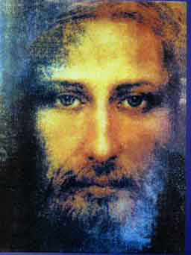

El tiempo de la vida de Jesús en la tierra se terminaba. Quería dejar en claro que había venido de parte de Dios Padre y pedía fe a sus seguidores inmediatos, como luego, con el paso de los siglos, se la pediría a sus seguidores de todo el mundo y de todos los siglos.

Primera lectura. Isaías 50. 5-9

El Profeta Isaías reclama la fe de los elegidos de Dios, los miembros de pueblo elegido. Pero dar fe no es simplemente decir: Creo”. Es ante todo y sobre todo cumplir con la voluntad divinas

El Señor abrió mi oído y yo n o me resistí ni me volví atrás.
Ofrecí mi espalda a los que me golpeaban y mis mejillas, a los que me arrancaban la barba; no retiré mi rostro cuando me ultrajaban y escupían.
Pero el Señor viene en mi ayuda: por eso, no quedé confundido;
por eso, endurecí mi rostro como el pedernal, y sé muy bien que no seré defraudado.
Está cerca el que me hace justicia: ¿quién me va a procesar?
¡Comparezcamos todos juntos!¿Quién será mi adversario en el juicio?
¡Que se acerque el Señor hasta mí!
Segunda lectura: Santiago 2. 14-18.

La fe cristiana se autentifica, se declara verdadera, si se convierte en obra buena para cumplir la voluntad de Dios y para servir solidariamente al prójima. Una fe de meros sentimientos no es fe cristiana

Hermanos ¿De qué sirve que alguien diga: "Tengo fe", si no tiene obras? ¿Acaso podrá salvarle la fe?
Si un hermano o una hermana están desnudos y carecen del sustento diario, y alguno de vosotros les dice: "Idos en paz, calentaos y hartaos", pero no les dais lo necesario para el cuerpo, ¿de qué sirve?
Así también la fe, si no tiene obras, está realmente muerta.
Y al contrario, alguno podrá decir: "¿Tú tienes fe?; pues yo tengo obras. Pruébame tu fe sin obras y yo te probaré por las obras mi fe.

Tercera lectura: Marcos 8. 27-35

Jesús se acercaba a su vida portal y trataba de preparar a sus discípulos para cuando llegarán los días tristes de la muerte y de la despedida. Es interesante como Pedro se resistía a aceptar esto que el Maestro anunciaba.

En aquel tiempo, Jesús salió con sus discípulos hacia los poblados de Cesarea de Filipo, y en el camino les preguntó: "¿Quién dice la gente que soy yo?".
Ellos le respondieron: "Algunos dicen que eres Juan el Bautista; otros, Elías; y otros, alguno de los profetas".
Jesús dijo: "Y vosotros, ¿quién dicen que soy yo?".
Pedro respondió: "Tú eres el Mesías".
Jesús les ordenó terminantemente que no dijeran nada acerca de él.
Pero Jesús comenzó a enseñarles que el Hijo del hombre debía sufrir mucho y ser rechazado por los ancianos, los sumos sacerdotes y los escribas; que debía ser condenado a muerte y resucitar después de tres días; y les hablaba de esto con toda claridad.
Pedro, llevándolo aparte, comenzó a reprenderlo.
Pero Jesús, dándose vuelta y mirando a sus discípulos, lo reprendió, diciendo: "¡Retírate, ve detrás de mí, Satanás! Porque tus pensamientos no son los de Dios, sino los de los hombres".
Entonces Jesús, llamando a la multitud, junto con sus discípulos, les dijo: "El que quiera venir detrás de mí, que renuncie a sí mismo, que cargue con su cruz y me siga. Porque el que quiera salvar su vida, la perderá; y el que pierda su vida por mí y por la Buena Noticia, la salvará.

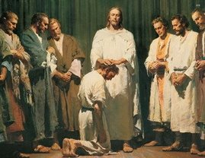

COMENTARIO

Lo que hoy Jesús nos dice, a través de las palabras del Apóstol Pedro, es que Dios es el único fundamento firme en el que el hombre puede agarrarse en la vida. Sólo El permanece en el tiempo y más allá del tiempo. Sólo El puede asegurarnos la paz y la estabilidad interior y exterior.

Hoy se encuentran muchas personas con gran inestabilidad en su fe. Hoy prometen amor eterno y mañana, o un mes después, ni tienen amor ni gozan de paz… Muchas personas reaccionan así porque su fe es débil, su cultura religiosa muy superficial y sus hábitos de oración o de confianza apenas si existen.

Muchos han perdido su fe en la vida y no tienen soporte al que adherirse. Por eso flotan en el mundo complejo que nos toca vivir y vacilan entre el agnosticismo y el fanatismo, entre las supersticiones y lod integrismos empobrecedores, entre la nostalgia y la incredulidad

El Apóstol Pedro, impetuoso y lleno del amor que a su Señor tiene, lo dirá en diversas ocasiones. Unas veces dirá “Sólo tú Señor tienes palabras de vida eterna”. Y en otra ocasión afirmará tajantemente: “Tu eres el Cristo, el Hijo de Dios”. Pero también tuvo la experiencia de arrepentirse de haber dicho ante u a criada “Yo no conozco a ese hombre”

El que tiene la fe y asume el misterio tiene asegurado el camino recto hacia la salvación. No hay que separar una cosa de la otra, porque entonces se corre el riesgo de perder la una y desconocer el otro. Es lo que acontece a muchos hombres de nuestros tiempos.

Unir las dos realidades, la mía, que es la fe y la confianza en Dios, y la otra, que es el secreto que Dios nos revela, es lo que da seguridad. Consigue que la fe sustente la vida y la afirme en medio de cualquier vendaval. Cuando se consigue la paz, ninguna tempestad podrá alterar la la fidelidad a Dios.

La vida del cristiano está siempre afirmada y fortalecida en la fe y en la vida honesta. Las dos crecerán muy conexionadas. La vida madura cuando se cree y la fe se afianza cuando se vive. De ahí el ejemplo que ofrece el Apóstol, quien enseña a responder con rapidez: Tú eres el Señor

Y esa afirmación del Apóstol nos enseña también que, como hijos obedientes, como discípulos amantes, también nosotros reafirmemos nuestra convicción de seguir a Jesucristo, nuestra firme certeza de que podemos vivir en Dios como el pez en el agua.

+ + + + +
Jesús preguntaba a los discípulos: «Quién decís vosotros que soy yo?». Pero esa pregunta iba precedida de la otra “¿Quién dice la gente que es el Hijo del hombre?” Lo s discípulos escuchaban a l agente y le respondían
Pero la pregunta personal significa algo muy diferente de la general. La general alude a la opinión y no tiene otra intención que saber qué se dice, qué se piensa, qué se discute. La personal es más profunda. Se interesa por la adhesión, el compromiso, la fidelidad y la respuesta a una elección singular.

Sabemos lo que respondió Pedro. Pero, ¿y lo que pensó Judas el traidor? ¿y lo de Tomás el incrédulo? ¿Y lo de Mateo el recaudador unido al grupo apostólico? La respuesta de Pedro es una adhesión. Pero ¿y el silencio de Judas? Los discípulos recogen los comentarios del pueblo mientras Pedro, sin saber a fondo todavía en este momento por qué, responde: «Tú eres el Cristo, el Mesías, el Hijo de Dios».

Hoy la pregunta nos la hace Jesús a nosotros también. Nos pregunta de alguna manera: ¿También vosotros pensáis que yo soy el Mesías? ¿Yo soy Jesús, el Hijo de Dios hecho hombre para la salvación del mundo?

También nosotros necesitamos reafirmar la pertenencia a Dios de Jesús, el Cristo, cuyo nombre llevamos, unas veces con orgullo y agradecimiento. Y en ocasiones como herencia sociológica de una cultura milenaria occidental.

De la respuesta y de su consciencia depende nuestra disposición interior. Los cristianos no somos miembros de un club, ni de un patronato, ni de una asociación de carácter social. No somos miembros de una institución solidaria o de una colectividad adornada de una creencia. No somos activistas de una ONG. Somos discípulos de Jesús y, por tanto, personas, hombres y mujeres, que quieren vivir según la fe y que quieren creer según viven la fe.

Por último, Jesús termina, según el pasaje del Evangelio, diciendo a cada uno de nosotros: «Si quieres ser discípulo mío carga tu cruz y sígueme».

Nosotros fácilmente nos quedamos con el ejemplo, con el signo de la cruz, como algo pesado que hay que sobrecargar. Y muy fácilmente, cuando escuchamos este pasaje del Señor, a la mente nos vienen los inconvenientes y las dificultades. Pero lo que Jesús pretende decirnos realmente, la invitación fuerte de Jesús, es: «¿Tú quieres ser discípulo mío? Pues entonces asume la plenitud del amor y vívela con intensidad. Asume la vida de amor como regla y como pauta de vida y ama al prójimo como a ti mismo.

+ + + + +

Siempre fascina ver cómo Jesús usa diferentes estilos de anunciar su mensaje. Son siempre sencillos pero profundos. Se dedica a catequizar, a entregar el mensaje del Padre a quienes le conocen y a quienes se encuentra en su camino. No existe retórica abstracta en sus palabras ni anda con misterios. Su diálogo es directo incluso cuando emplea parábolas.
Su claridad resultaba meridiana. Era lo fascinante para la gente sencilla que le escuchaba y era desafiante para los sabías del mundo que le seguían para discutir sus afirmaciones. Hoy sigue lo mismo hablando desde su Evangelio, pues todos los textos evangélicos, que recogen sus acciones y sus palabras, son claros para los sencillos y resultan desconcertantes para los intelectuales, los científicos y los que sólo confían en sus propios razonamientos.

Continúan siendo actuales las preguntas que Jesús hace en el texto que hoy nos ofrece la Iglesia para la reflexión: ¿Quién dice la gente que soy yo? ¿Y vosotros quién decís que soy? Las respuestas de Pedro a estas preguntas es clara. La gente (los periodistas, los filósofos, los políticos… hasta los teólogos) dicen muchas cosas. Tus amigos decimos que eres el Hijo de Dios.
A raíz de su confesión de fe, Pedro es objeto de una promesa institucional de Jesús: “Tú eres Pedro, y sobre esta piedra edificaré mi Iglesia”. Cristo cambia el nombre de Simón por el de Kefas (“piedra” en arameo; petros, piedra, en griego). Y Jesús, casi con seguridad mediante una sonrisa luminosa en su rostro, hace un juego de palabras con su nuevo nombre. En la Biblia dar nombre a una persona significaba conferirle una misión especial. Pedro y sus sucesores desempeñan una función relevante en el nuevo pueblo de Dios: ser la roca y fundamento visible de Su permanencia y unidad.
El examen que nos hace Jesús admite, entre otras, estas tres formulaciones desde diversos enfoques o puntos de vista: 1. Quién es Jesús en sí mismo; su persona, su doctrina, su obra, su misión. 2. Quién es Jesús para mí, para cada uno que se enfrenta con el i nterrogante. 3. Qué significa Cristo para el hombre y el mundo de hoy.
Para la primera cuestión basta una respuesta dogmática y teológicamente correcta: Jesús es Hijo de Dios y Dios mismo. Es la respuesta del credo, la del catecismo y la de todos los Concilios, desde el primero universal de Nicea hasta el último del Vaticano II.

Para la segunda hace falta ya una respuesta más íntima. Supone una vivencia personal y ella lleva a una respuesta comprometedora para la vida de quien la da. Cada uno de nosotros reconocemos que Jesús es el Hijo de Dios y adaptamos nuestra vida de fe a esa confesión.

Y la tercera dimensión es la comunitaria. Ese Hijo de Dios ha querido una comunidad y esa comunidad es la Iglesia que anuncia su Reino en el mundo.

Necesitamos conocer a fondo a Jesús y saber cada vez más de su persona, leyendo su Evangelio, tratándolo directamente con plena confianza y hablando con él en la oración espontánea. Así lo amaremos cada vez más y lo seguiremos con fidelidad renovada, testimoniando su persona y su mensaje ante los demás.

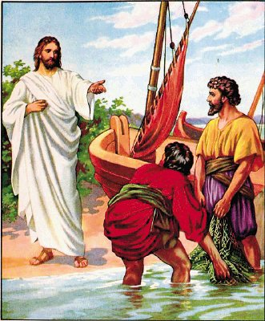

Catequesis modélica

- Experiencia

Experiencia interesante es repetir al pregunta de Jesús a la gente que conocemos o con la que convivimos. ¿Qué dice la gente que es el Hijo del hombre? ¿Quién dicen que soy yo?
Los alumnos o catequizandos recogen cada uno cinco respuestas. Y luego se leen y se va poniendo en una pizarra o en una hoja de papel, lo especifico de cada respuesta y lo que parece muy repetido en todas ellas.

- Reflexión

El educador hace una síntesis y reflexionan entre todos lo que pueden significar esas respuestas.
Pero pronto pasa a la pregunta segunda, que para los educandos es más importante. ¿Y quien decís vosotros que soy yo? Se les anima a que tomen postura y la definan con claridad.

- Acción

Se les puede plantear que piensen en cómo se entiende esta doble realidad relacionada con su identidad:
a) que era un hombre perfecto, nacido de mujer y trabajador. Se llamaba Jesús. Tenía un padre legal, aunque el Evangelio indica que nació de forma virginal
b) Que se presentó poco a poco ante los hombres como Hijo de Dios, de la misma naturaleza del Padre Y decía que su Padre es “ese que vosotros decís que es vuestro Dios”. Incluso fue la última razón por la que fue condenado a muerte: “Se ha hecho Hijo de Dios”

- Participación

Se pone en común los resultados y el educador les hace caer en la cuenta a los que intervienen que la armonía entre las dos realidades es un misterio. En Jesús a una persona sola, una sola realidad que tiene dos naturaleza: una humana como hombre y una divina como Dios

5. Interiorización

Se formula un acto de fe. “Jesús, creemos que tú eres Dios y que eres hombres sólo por que tu lo has dicho. Creemos en ti y creemos en tus palabras, aunque para nuestra inteligencia resulten misteriosas.

Ejercicios catequísticos

Para pequeños

Presentar a Jesús como amigo, que ha nacido como cualquier niño y ha crecido y ha trabajado, pero que lleva un misterio, que consiste en su origen… El es quien ha venido del cielo. Comentar esto por parte del alumno o del catequ9izando, mientras se colorea el gráfico anexo (copiar y engrandecerlo según convenga)
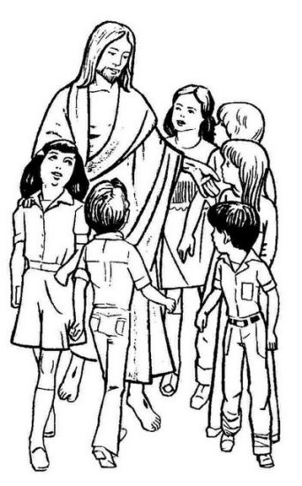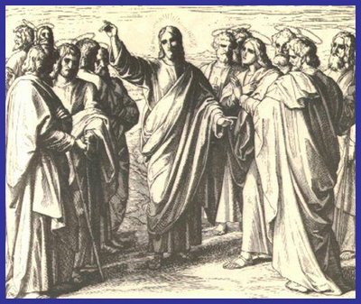

Para medianos

Simular una conversación por parte de dos o tres del grupo de la clase, si hubieran estado en el grupo de Apóstoles cuando Jesús les pregunto lo que indica el texto evangélico de esta jornada. Simular que se habla con algún apóstol de los presentes y que luego se habla con Jesús y se hacen preguntas y que Jesús da respuestas ¿Qué respuestas hubiera dado de ser real la conversación?

Para mayores

Buscar en los textos evangélicos lugares en que Jesús insinúa o afirma explícitamente que es Dios, Hijo de Dios y que viene de Dios, del Padre… Según se van encontrando pasajes, se van poniendo escritos en una hoja de papel, que circula por la clase o por el grupo. Luego se comenta con el educador y se sacan consecuencias.

Vocabulario para desarrollar. Fe. Creencia. Credulidad, Misterio, Certeza, Confianza. Esperanza, Convicción. Fidelidad. Promesa. Juramento. Superstición. Ingenuidad.

Libros de posible uso

Quien eres tú, Jesús? Estudios y meditación sobre el Evangelio de Juan. Prudencia López. Madrid. Perpetuo Socorro. 2001

Y tú eres Pedro. Carlos Luis Pavía. Edición particular. Madrid. 2008

Jesús es el Mesías. Un estudio de la vida de Cristo. Robert H. Stein Madrid. Ed. Clie 2006

Hijo de Dios : Cormac McCarthy. Barcelona. Ed. Debate. 2003

Jesucristo, Hijo de Dios. Miguel Angel Miñambres. Madrid. Federación Agustiniana 2005

Jesucristo, Hijo de Dios y Salvador . José Luis Alonso. 2005 Madrid. Encuentro. 2005

Los Milagros de Jesús. Symmons Roberts. Barcelona. Ed. Foloio. 2006

